Zespół:
Magdalena Sarkowicz
Magdalena Wilk

Zadanie polega na stworzeniu analizy wymagań dot. systemu zarządzania konferencjami. Należy wynotować typy użytkowników, którzy będą korzystać z systemu (jakie będą mieć role np. rola Pracownik) oraz co każdy typ użytkownika będzie mógł wykonać w systemie (w punktach jakie akcje może wykonać). Ponadto należy szczegółowo rozpisać (w punktach) proces rezerwacji na konferencje z możliwymi wariantami (np. ile czasu ma klient na płatność, co się stanie jeśli nie zapłaci itd). Szczególną uwagę należy zwrócić na elementy niezdefiniowane w projekcie i przy takich elementach należy zaproponować własne rozwiązanie. W ramach zadania należy wysłać plik z analizą wymagań.
Użytkownicy i ich role:
- Administrator (ALL)
  - Może wszystko
- Pracownik:
- REJESTRATOR (WRITE, REWRITE, DELETE)
  - Rejestracja konferencji.
- KONTROLER (READ, REWRITE, DELETE)
  - zmiana statusów*,
  - kontrolowanie: terminów konferencji, wpłat, uzupełnienia danych,
  - wysyłanie powiadomień (przypomnienie o płatności, nieuzupełnione dane uczestników – klient zbiorowy),
  - zwrot pieniędzy w przypadku rezygnacji uczestnika lub anulowania konferencji.
- RAPORTER (READ)
  - generowanie list osobowych uczestników na konferencje i warsztaty,
  - podawanie informacji o płatnościach i informacji o stałych klientach.
- OBSŁUGA - Obsługa konferencji (READ, REWRITE)
  - Drukowanie oraz rozdawanie identyfikatorów dla uczestników konferencji według listy, kontrola posiadania legitymacji studenckiej w przypadku studentów – regulacja wpłaty w przypadku braku.

- Klient:
- Klient indywidualny:
  - Rejestracja na konferencje i warsztaty (WRITE),
  - Aktualizacja i wyświetlanie - płatności, zmiana warsztatów, rezygnacja z udziału w konferencji/warsztacie (REWRITE, DELETE, READ).
- Klient zbiorczy – Firma:
  - Rezerwacja miejsc na konferencje i warsztaty (WRITE),
  - Aktualizacja i wyświetlanie – płatności, zmiana rezerwacji, rezygnacja z rezerwacji (REWRITE, DELETE, READ),
  - Rejestracja uczestników (WRITE),
  - Aktualizacja i wyświetlanie - zmiana warsztatów, rezygnacja z konferencji/warsztatów (REWRITE, DELETE, READ).

*Statusy:
- Statusy konferencji:
- W trakcie – zapisy trwają,
- Zamknięty – zamknięcie rejestracji na konferencję z powodu zbyt małej liczby chętnych lub problemów technicznych,
- Zakończony – rejestracja na daną konferencję zakończona z powodu braku miejsc , zbliżającej się daty konferencji,
- Skompletowany – status ustawiany dla zakończonej konferencji.
- Statusy rejestracji:
- W trakcie - możliwość aktualizacji, dokonania wpłaty, rezygnacji,
- Zakończona - dokonano wpłaty, możliwość rezygnacji z udziału,
- Anulowana – rezygnacja z udziału lub anulowanie spowodowane nie uiszczeniem opłaty.
- Statusy rezerwacji:
- W trakcie – nie podano danych uczestników,
- Zakończona – podano dane uczestników,

- Statusy płatności:
  - Niezapłacone – uczestnik nadal ma możliwość zapłaty,
  - Zapłacone – uczestnik wpłacił pieniądze w terminie,
  - Zwrot – uczestnik wpłacił pieniądze ale anulował rezerwacje 2 tygodnie przed rozpoczęciem lub konferencja nie została zorganizowana z powodów losowych, uczestnik otrzymał 100% zwrot
  - Anulowane – uczestnik wpłacił pieniądze ale anulował rezerwacje zbyt późno by otrzymać zwrot.

Proces rejestracji na konferencje i warsztaty:
  - Rejestracja na konferencję i warsztaty:
    - Klient indywidualny – normalny przebieg rejestracji – podanie danych osobowych, kontaktowych, w przypadku bycia studentem należy dodatkowo podać nr legitymacji studenckiej, wybór konferencji i warsztatów,
    - Klient zbiorczy – może dokonać rezerwacji miejsc na konferencji i warsztatach, a do dwóch tygodni przed konferencją musi zarejestrować uczestników (w przypadku nieuzupełnienia danych – powiadomienie ze strony firmy organizującej),
    - W przypadku konferencji kilkudniowych można zarejestrować się na wybrane dni,
    - Ograniczona ilość miejsc na konferencje i warsztaty.
  - Rejestracja na warsztaty:
- Warunek konieczny – rejestracja na konferencję w danym dniu,
- Można wybrać tylko jeden warsztat, który trwa w tym samym czasie.
  - Opłata za konferencje i warsztaty:
- Czas na dokonanie wpłaty – tydzień od rejestracji,
- Cena konferencji zależy od wykupionych usług i terminu ich wykupienia – im bliżej terminu konferencji tym wyższa opłata,
- Każda konferencja ma swoje procentowe progi cenowe zależne od czasu który pozostał do rozpoczęcia konferencji
- Cena warsztatów - stała opłata lub jej brak (zależy wyłącznie od warsztatów),
- Istnieje jedna 50% zniżka dla studentów, która zostaje naliczona od aktualnej ceny konferencji (po wyliczeniu z obowiązującego w danej chwili progu cenowego)
- W przypadku nie uiszczenia opłaty – rejestracja zostaje anulowana; uczestnik może poprosić o przedłużenie terminu wpłaty
- Jeśli uczestnik wpłaci nieodpowiednią kwotę otrzymuje powiadomienie od firmy
- Podczas odbioru identyfikatora na konferencje student jest zobowiązany okazać legitymacje studencką zadeklarowaną podczas rejestracji – w przeciwnym wypadku osoba musi dopłacić różnicę między zwykłą ceną a uregulowaną ceną zniżkową.
- W przypadku rezygnacji z konferencji/warsztatu do 2 tygodni przed rozpoczęciem możliwe jest otrzymanie 100% zwrotu wpłaconej kwoty, później nie jest to możliwe

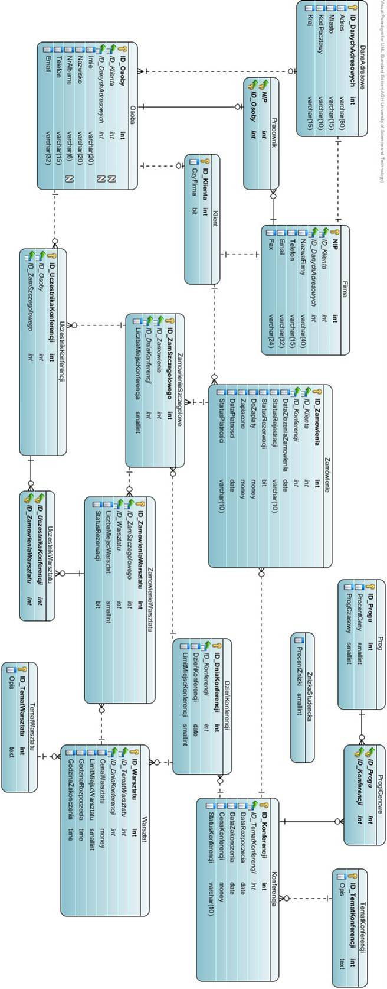
Entity-Relationship Diagram

